 |  |  | Seul le document informatique fait foi
 |  |  | CUBE STATS - QLIK VIEW
PRO-TEC-1105325 |  |  | Rédaction | Validation | Objet de la révision
Date |  | Version | Rédaction | Validation | Objet de la révision
11/05/2018 |  | 1 | TONDRE Emmanuel | SCHNEIDER Valentin | Rédaction

PRESENTATION

Cube de données d’analyse statistique et d’aide à la décision.
Crisalid a développé les scripts de connexion à ses bases de données dans
les logiciels de “data mining” Qlikview et Qliksense. Ces applications
permettent aux utilisateurs de créer des visualisations de données,
des rapports et des tableaux de bord interactifs et personnalisés à
partir de multiples sources de données . “ Vous pouvez poser toutes les
questions que vous souhaitez et vous n'avez plus à attendre la création
de rapports statiques archaïques”. Il est possible de combiner toutes
types de sources de données et obtenir instantanément des réponses à
toutes les questions.
Crisalid met à disposition une gamme de tableaux de bord standards,
comparatifs CA, statistiques par tranche horaire, ventes articles, hits
parades, Flops, comparatifs périodes, répartition des règlements, stocks,
etc… et est capable d’en créer de nouveaux selon les besoins spécifiques
des utilisateurs.

Consolider ses résultats.
Le cube de données permet aux réseaux de magasins et franchises de
consolider les résultats de tous les sites et d’analyser ses résultats sur
l’ensemble de l’enseigne. Il est possible de générer des tableaux de bord
spécifiques d’aide à la décision destinés aux franchisés ou aux
responsables de magasin.

Partager ses analyses.
L’évolution ,naturelle vers le cloud “cloud” de ces solutions permet de
partager les informations pertinentes pour l’entreprise à la communauté
de son choix et d’y accéder depuis n’importe quel support, pc, tablette,
smartphone, etc…

INSTALLATION

ETAPE 1
Installer le driver ODBC-Firebird disponible sur le site firebird.
Installer Qlik View.
(Attention en fonction de votre système d’exploitation il faudra choisir les setup 32bits ou 64bits)

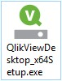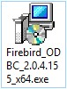

ETAPE 2
Dans Windows, ouvrez l’administration des Sources de données ODBC.
Configurer le driver ODBC pour la connexion aux bases de données. (config1,data1).


Cliquez sur Ajouter…

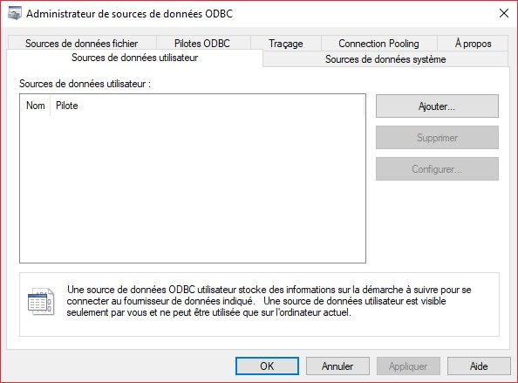

Choisir le driver Firebird/InterBase(r) driver.

Connexion simple en local Neptis :
(pour rappel identifiant NEP_VIEWER ; mot de passe neptis_ro)

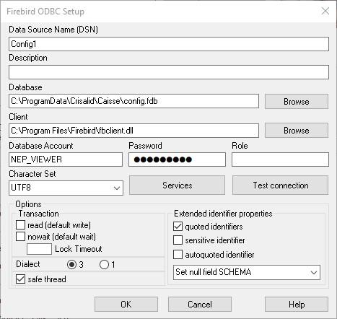

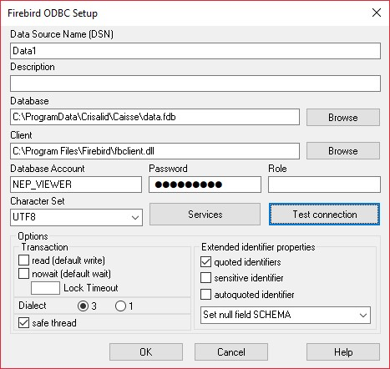
Une fois la configuration d’une base faite vous pouvez cliquer sur “test connection”
(Attention sur un windows 64 bits le test ne fonctionnera pas mais c’est normal)

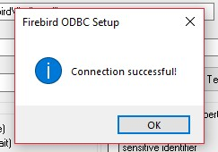

ETAPE 3
Ouvrir Qlikview et créer le fichier .qvw vierge.
La première fois que vous ouvrez Qlikview un assistant de création s’ouvrira, vous pouvez fermer celui ci pour créer manuellement le fichier.

Fichier / Nouveau

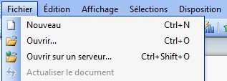

Puis enregistrez le document dans le dossier C:\Crisalid par exemple.

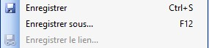

ETAPE 4
Aller dans script en appuyant sur le petit icône, puis copier chaque script un par un. Les scripts vous sont fournis sous forme de fichier texte.
Il faut créer tous les onglets sinon les scripts ne vont pas fonctionner. Le nom du fichier texte correspond au nom de l’onglet.



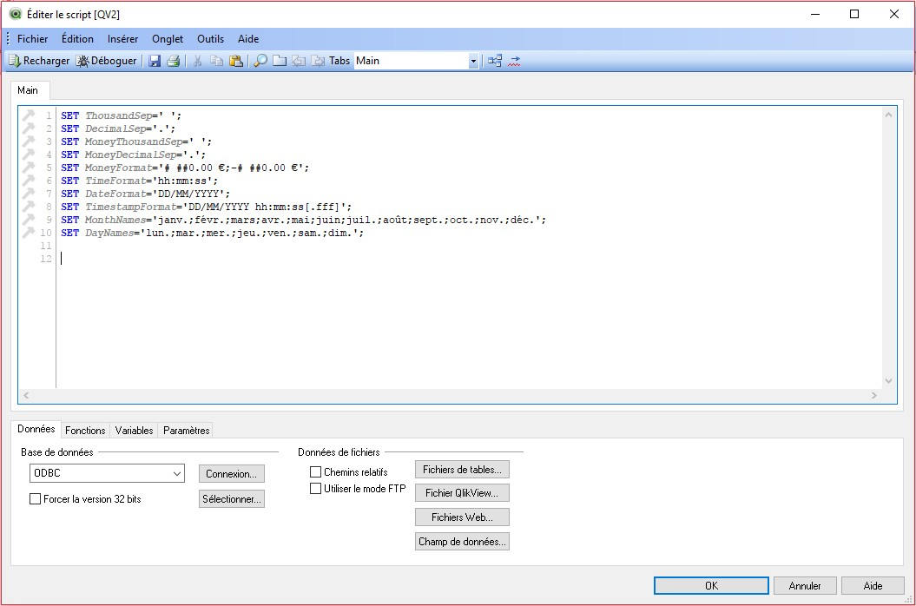

Une fois les onglets créer avec les scripts vous pouvez cliquer sur OK en bas de page et sauvegarder le document QVW.

ETAPE 5

Aller dans la page principale, copier les tableaux depuis votre version démo (fichier STATS.qvw fourni en annexe). Si vous n’avez pas encore le fichier de démo Qlik il faut contacter le service technique pour les obtenir.

ETAPE 6

Pour finir il faut créer le dossier QVD dans le chemin suivant : C:\Crisalid\QVD

Exemple de scripts sql:

ODBC CONNECT32 TO Config;

//---------- Magasins ----------
Magasins:
LOAD NOM AS MAGASIN, UID AS MAG, CODE;
SQL SELECT CODE,
NOM,
UID
FROM MAGASINS;

Caisses:
//---------- Caisses ----------
LOAD MAG, NUMERO, CAISSE, ZONE;
SQL SELECT MAGASIN as MAG, UID AS CAISSE, NUMERO, ZONE
FROM CAISSES;

//-------- Vendeurs------
Vendeurs:
LOAD NOM AS VEND_NOM, NUMERO AS VEND_NUM, PRENOM AS VEND_PRENOM, UID AS VENDEUR;
SQL SELECT NOM, NUMERO, PRENOM, UID FROM VENDEURS WHERE NUMERO<9990;
//-------- End Multiple Select Statements ------

//---------- Catalogue ----------
INPUTFIELD CDE;
Catalogue:
LOAD FOURNISSEUR, "ID_FAMILLE" AS ID_FAM, STOCK, 0 AS CDE, ALERTE, ADDON, PRIX_DERNIER_ACHAT AS PAHT, "REF_FOURNISSEUR" as REFFOURN, PLU, CAB, FAMILLE, GROUPE, LIBELLE, REFERENCE AS ARTICLE;
SQL SELECT ADDON, STOCK, "ID_FAMILLE", FOURNISSEUR, CAB, PRIX_DERNIER_ACHAT, REF_FOURNISSEUR, ALERTE, PLU, FAMILLE, GROUPE, LIBELLE, "MASTER_GROUPE", REFERENCE FROM "V_ARTICLES"
where ID_TARIF=0;

//-------- Ventes articles------

ODBC CONNECT32 TO Data;

IF (not isNull(qvdCreateTime('c:\crisalid\QVD\ARTICLES.QVD'))) then

VentesArticles:
LOAD PERIODE_ID from c:\crisalid\QVD\ARTICLES.QVD(qvd);
Max_Periode_Id:
Load max(PERIODE_ID) as MaxId resident VentesArticles;

LET MaxId=peek('MaxId',0);
Drop TABLE VentesArticles;
ELSE
Let MaxId=0;
End if

//-------Articles---------
IF (isNull(qvdCreateTime('c:\crisalid\QVD\ARTICLES.QVD'))) then
StatsArticles:

LOAD PERIODE_ID, MAG, FIN AS DATE, HEURE, VENDEUR, ARTICLE, TVA, NOMBRE, NB_OFFERTS, CA_NET, CA_NET/(1+(TVA/100)) as CANETHT;
ELSE
LOAD MAG, FIN AS DATE, HEURE, ARTICLE, TVA, VENDEUR, NOMBRE, NB_OFFERTS, CA_NET, CA_NET/(1+(TVA/100)) as CANETHT;
END IF
SQL select
p.MAGASIN as MAG,
p.PERIODE_ID,
p.CAISSE,
p.VENDEUR,
p.FIN,
p.TRANCHE,
cast((p.TRANCHE / 2) || ':' || iif(mod(p.TRANCHE, 2) = 1, 30, 0) as time) as HEURE,
sa.ARTICLE,
sa.TVA,
sa.TARIF,
sa.NOMBRE,
sa.NB_OFFERTS,
sa.CA_NET
from STATS_ARTICLES as sa
join STATS_PERIODES_JOURS as p on (p.PERIODE_ID=sa.PERIODE)
Where PERIODE_ID > '$(MaxId)' ;

//-------- Réglements ------
IF (isNull(qvdCreateTime('c:\crisalid\QVD\REGLEMENTS.QVD'))) then
StatsReglements:
LOAD PERIODE_ID , MAG, MODE_REGLEMENT as REGLMOD, NOMBRE as REGLNB, MONTANT as REGLMONTANT, FIN AS DATE, HEURE, VENDEUR;
ELSE
LOAD MAG, MODE_REGLEMENT as REGLMOD, NOMBRE as REGLNB, MONTANT as REGLMONTANT, FIN AS DATE, HEURE, VENDEUR;
END IF
SQL SELECT
P.MAGASIN as MAG,
p.PERIODE_ID,
p.CAISSE,
P.VENDEUR,
p.FIN,
p.TRANCHE,
cast((p.TRANCHE / 2) || ':' || iif(mod(p.TRANCHE, 2) = 1, 30, 0) as time) as HEURE,
sa.MODE_REGLEMENT,
sa.NOMBRE,
sa.MONTANT
FROM STATS_REGLEMENTS as sa
join STATS_PERIODES_JOURS as p on (p.PERIODE_ID=sa.PERIODE)
Where PERIODE_ID > '$(MaxId)' ;

//--------Financiers------
IF (isNull(qvdCreateTime('c:\crisalid\QVD\FINANCIERS.QVD'))) then
StatsFinanciers:
LOAD PERIODE_ID, MAG, FIN AS DATE, HEURE, CA_BRUT, CA_NET_HT, CA_NET AS CA, NB_TICKETS, VENDEUR ;
ELSE
LOAD MAG, FIN AS DATE, HEURE, CA_BRUT, CA_NET_HT, CA_NET AS CA, NB_TICKETS, VENDEUR ;
END IF
SQL SELECT
p.MAGASIN as MAG,
p.PERIODE_ID,
p.CAISSE,
p.VENDEUR,
p.FIN,
p.TRANCHE,
cast((p.TRANCHE / 2) || ':' || iif(mod(p.TRANCHE, 2) = 1, 30, 0) as time) as HEURE,
sa.CA_NET_HT,
sa.CA_BRUT,
sa.CA_NET,
sa.NB_TICKETS
FROM STATS_FINANCIER as sa
join STATS_PERIODES_JOURS as p on (p.PERIODE_ID=sa.PERIODE)
Where PERIODE_ID > '$(MaxId)' ;

//--------Tvas------
IF (isNull(qvdCreateTime('c:\crisalid\QVD\TVA.QVD'))) then
StatsTva:
LOAD PERIODE_ID, MAG, FIN AS DATE, TAUX_TVA, TAXABLE, TAXABLE_HT, MONTANT, VENDEUR ;
ELSE
LOAD MAG, FIN AS DATE, TAUX_TVA, TAXABLE, TAXABLE_HT, MONTANT, VENDEUR ;
END IF
SQL SELECT
p.MAGASIN AS MAG,
p.PERIODE_ID,
p.CAISSE,
P.VENDEUR,
p.FIN,
sa.TAUX_TVA,
sa.TAXABLE,
sa.TAXABLE_HT,
sa.MONTANT
FROM STATS_TVAS as sa
join STATS_PERIODES_JOURS as p on (p.PERIODE_ID=sa.PERIODE)
Where PERIODE_ID > '$(MaxId)' ;

//--------QVD------
IF (NOT isNull(qvdCreateTime('c:\crisalid\QVD\REGLEMENTS.QVD'))) then
LOAD MAG, DATE, HEURE, ARTICLE, TVA, NOMBRE, NB_OFFERTS, CA_NET, VENDEUR, CANETHT from c:\crisalid\QVD\ARTICLES.QVD(qvd) ;
LOAD MAG, DATE, HEURE, CA_BRUT, CA_NET_HT, CA, NB_TICKETS, VENDEUR from c:\crisalid\QVD\FINANCIERS.QVD(qvd) ;
LOAD MAG, REGLMOD, REGLNB, REGLMONTANT, DATE, HEURE, VENDEUR from c:\crisalid\QVD\REGLEMENTS.QVD(qvd) ;

ELSE
STORE StatsArticles INTO c:\crisalid\QVD\ARTICLES.QVD;
STORE StatsReglements INTO c:\crisalid\QVD\REGLEMENTS.QVD;
STORE StatsFinanciers INTO c:\crisalid\QVD\FINANCIERS.QVD;

IF (NOT isNull(qvdCreateTime('c:\crisalid\QVD\ARTICLES.QVD'))) then
DROP Table StatsArticles;
End If

IF (NOT isNull(qvdCreateTime('c:\crisalid\QVD\FINANCIERS.QVD'))) then
DROP Table StatsFinanciers;
End If

IF (NOT isNull(qvdCreateTime('c:\crisalid\QVD\REGLEMENTS.QVD'))) then
DROP Table StatsReglements;
End If

//------Synthese------
IF (isNull(qvdCreateTime('c:\crisalid\QVD\ARTICLES.QVD'))) then
Synthese_Temp:
NoConcatenate
LOAD * RESIDENT Catalogue;
JOIN
LOAD * RESIDENT Invendus;
JOIN
LOAD * RESIDENT StatsArticles;

//-------- Synthese------
Synthese:

LOAD MAG, ARTICLE, PLU, LIBELLE, FAMILLE, GROUPE, MGROUPE, ADDON, CA_NET, INVVAL, DATE, HEURE, INVQTE, NOMBRE, CANETHT, VENDEUR RESIDENT Synthese_Temp;

Drop Table StatsArticles;
Drop Table Invendus;
Drop Table Catalogue;
Drop Table Synthese_Temp;
End if

